Mélange le sucre, les œufs, le beurre et la poudre d’amande dans un saladier pour obtenir une crème.
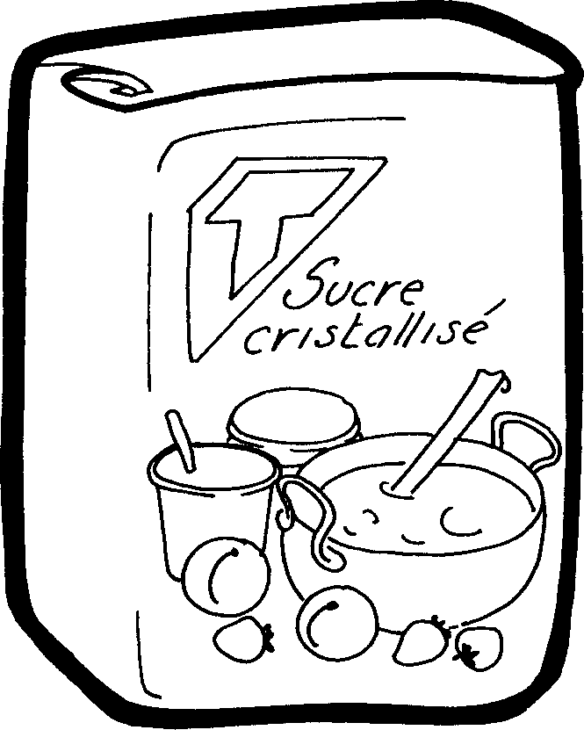

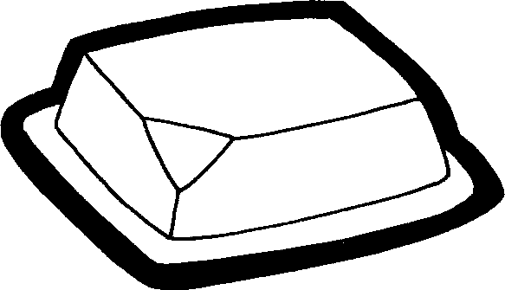


Pose un rond de pâte dans le moule.

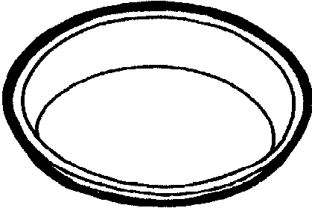


Etale la crème sur la pâte.

Place la fève au milieu de la galette.

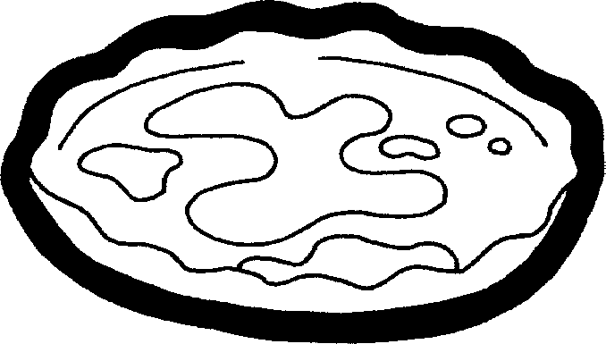

Place l’autre rond de pâte au – dessus.



Dessine quelques traits dans la pâte avec un couteau.



Avec un pinceau, étale un peu de lait sur la galette.

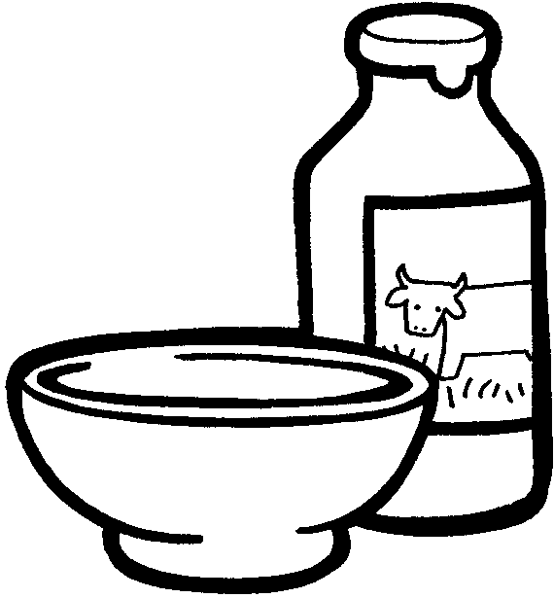


Mets la galette au four pendant 30 minutes.

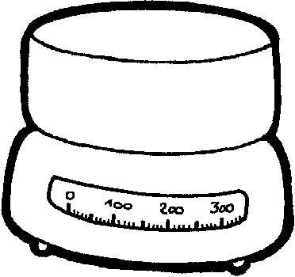

une balance

une balance

un couteau

un couteau



un four

un four

un moule

un moule
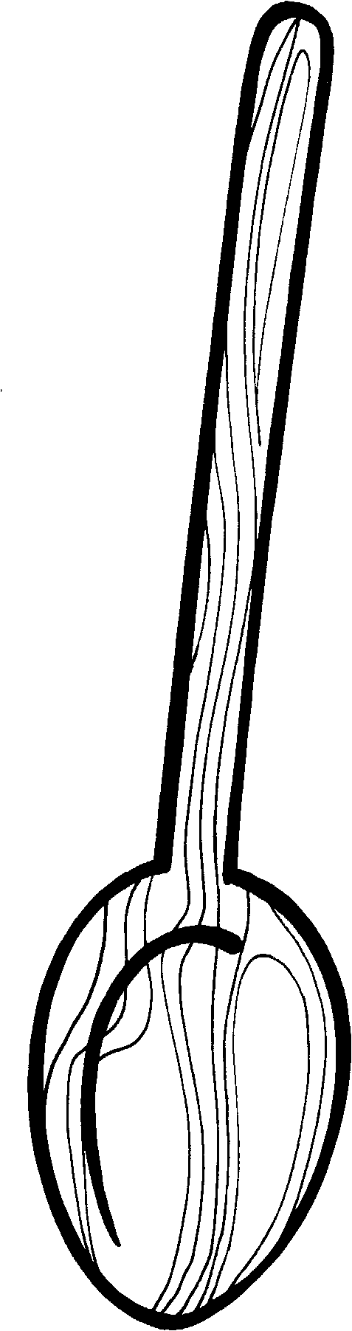

un pinceau
un pinceau

une cuillère
une cuillère

